1. 选择题 1.B 2.D 3.B 4.B 5.B 6.A 7.A 8.D 9.B 10. C
2. 填空题 1. 6 2.  3. 4. -1 5. 4
3. 1. 解：矩阵A经过初等变换得到矩阵B，故A与B一定等价

用初等矩阵表示，有

**因为**

所以A与B既相似也合同

2. 解：

1. 当或时，线性相关.
2. 当且时，线性无关

当时，可由线性表出，且表达式为.

3.解：

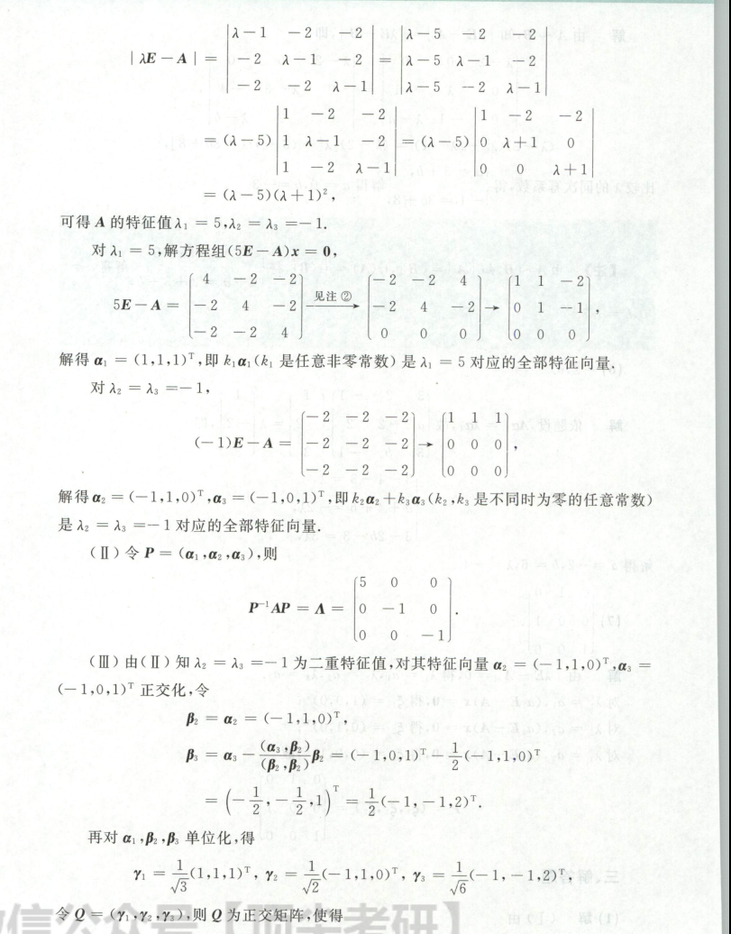

4. 解：

将括号展开，合并同类项有









令 

即 

则可逆变换为



在此可逆线性变换下的标准形为

.

5. 解：

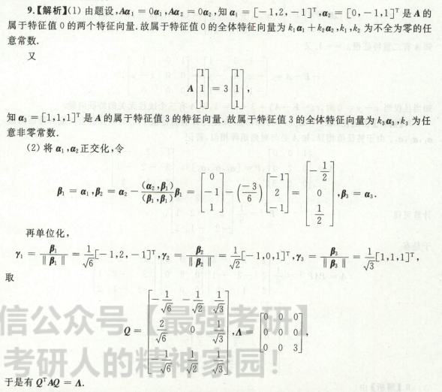

三、证明题

1. 证明：

，故若要求则**，即**

因为的充要条件是

2. 证明：

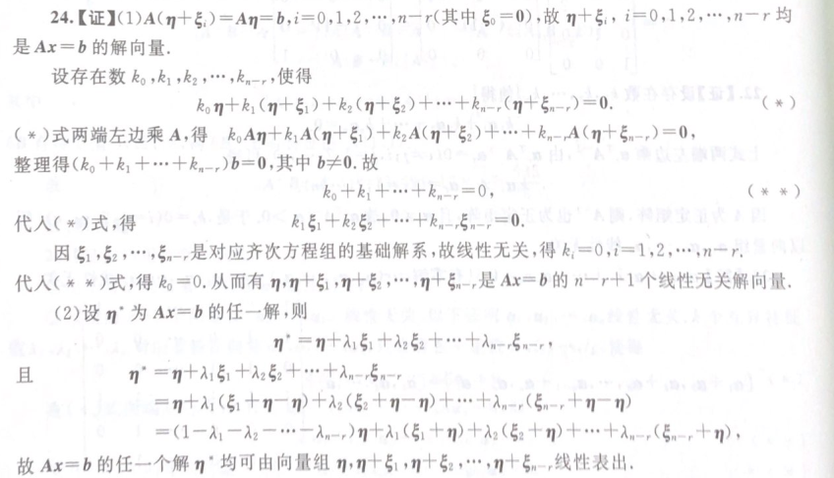

3. 证明：

因，故为实对称矩阵，下用正定的定义证之。

任给非零列向量，下面证. 由

可归结为证. 设，由于，有

已知为实矩阵，则是维列向量. 设，于是有

当时，可以得到

故当时，为正定矩阵.